稀土行业标准《钕铁硼生产加工回收料回收利用技术规范》（预审稿）编制说明
- 工作简况
  - 任务背景
钕铁硼材料是高性能稀土永磁材料，从电子行业到汽车、家电、医疗等行业，具有非常广阔的发展前景，是21世纪新兴产业发展中必不可少的关键材料。生产或加工钕铁硼永磁体的过程中会不可避免地产生相当于钕铁硼合金总产量的20%—50%的钕铁硼磁体废料。《绿色制造工程实施指南（2016-2020年）》提出产业绿色协同发展，建立一批报废机电设备等协同利用示范基地，建设一批稀土等资源深度利用示范项目，其中主要涉及了钕铁硼磁体废料。
回收企业采用先进适用的高效节能技术装备，降低水、电等能源消耗，转变传统“高投入、高排放、低效率”的增长方式，推动稀土回收产业节能与绿色发展。建设生态文明、壮大资源循环利用产业，积极响应国家推动“无废城市”和资源循环利用基地建设的工作要求，加快构建回收再利用产业链。
本标准着眼于规范钕铁硼生产加工回收料中有价元素回收利用技术，符合《绿色制造标准体系建设指南》（工信部联节〔2016〕304号）、《工业和通信业节能与综合利用领域技术标准体系建设方案》（工信厅节〔2014〕149号）确定的工业节能与综合利用及绿色制造标准体系。本标准旨在发挥钕铁硼生产加工回收料回收利用领域规范企业的引领作用，凝聚行业力量，提升科技水平，开展企业自律，推动行业规范健康发展。
1.2 任务来源
根据“关于征集2019年度全国稀土标准化技术委员会年会论证的标准计划项目的通知”（稀土标委[2019]48号），虔东稀土集团股份有限公司提出《钕铁硼废料有价元素回收利用技术规范》标准项目。在11月13日~15日，泉州年会上对该标准进行了论证。2020年8月24日，全国稀土标准化技术委员会在陕西省西安市召开了2020年第4次稀土标准工作会议（ [2020]26号）”，《钕铁硼废料有价元素回收利用技术规范》行业标准计划正式下达，计划编号为2020-0465T-XB，完成年限为2020年，由虔东稀土集团股份有限公司牵头起草，会上确定了项目参与单位，包括中化地质矿山总局浙江地质勘查院、国家钨与稀土产品质量监督检测中心、江西泰斯特新材料测试评价中心有限公司、赣州稀土友力科技开发有限公司、中稀天马新材料科技股份有限公司、江苏南方永磁科技有限公司、包头稀土研究院、有研稀土新材料股份有限公司、福建省长汀金龙稀土有限公司、赣州有色冶金研究所、赣州步莱铽新资源有限公司、赣州湛海新材料科技有限公司、广东省稀土产业集团有限公司、河北雄安稀土功能材料创新中心有限公司、中铝广西有色稀土开发有限公司、甘肃稀土新材料股份有限公司为报名参与单位。
1.3 标准项目编制工作组单位简况
标准起草组共包括虔东稀土集团股份有限公司、中化地质矿山总局浙江地质勘查院、国家钨与稀土产品质量监督检测中心、江西泰斯特新材料测试评价中心有限公司、赣州稀土友力科技开发有限公司、中稀天马新材料科技股份有限公司、江苏南方永磁科技有限公司、包头稀土研究院、有研稀土新材料股份有限公司、福建省长汀金龙稀土有限公司、赣州有色冶金研究所、赣州步莱铽新资源有限公司、赣州湛海新材料科技有限公司、广东省稀土产业集团有限公司、河北雄安稀土功能材料创新中心有限公司、中铝广西有色稀土开发有限公司、甘肃稀土新材料股份有限公司17家单位，其中钕铁硼回收料生产企业6家，用户企业5家，研究院所6家，涵盖了钕铁硼加工回收料的产业链，能够充分保证标准研制的行业代表性。
虔东稀土集团股份有限公司（以下简称虔东集团），是一家专业从事稀土各类产品生产经营的民营企业。经过30年的快速发展，虔东集团由最初的金属冶炼企业发展成为一家集稀土基础材料、稀土功能材料、稀土应用产品开发和稀土加工装备制造为一体的稀土开发综合性企业集团，旗下拥有赣州科力稀土新材料有限公司、东利高技术、科瑞精密磁材、力赛科等10多家子公司和控股公司。公司已初步建立了完整的科研、试验、生产、检测体系和具有国内先进水平的稀土分离、稀土金属、稀土磁性材料、稀土结构陶瓷、稀土发光材料、稀土催化剂、稀土资源回收、稀土加工设备制造等生产线。主要生产稀土化合物、稀土金属、稀土合金、磁性材料、荧光粉、钇锆结构陶瓷、稀土催化剂和稀土深加工设备等60余种产品。公司自1988年创办以来，紧紧依靠科技进步，先后组织实施了1个国家“863计划”项目、3个国家“星火计划”项目、3个国家“火炬计划”项目、1个国家“重点新产品”项目、1个国家“创新基金计划”项目等70多个国家、省、市级新产品的研制和开发。公司的稀土资源综合利用项目“年处理8000吨稀土磁材边角磨料”是赣州市的重点项目。该项目具有高价值元素回收率高、产品质量好、生产成本低、综合利用好、绿色环保等特点。2018年11月6日，工信部办公厅在官网上公布了第三批绿色制造名单，虔东集团名列其中，此次入选对虔东集团绿色制造所做的工作给予了莫大鼓励。
近年来虔东集团主持制修订了多项标准：《钕铁硼生产加工回收料》、《稀土采、选、冶行业绿色工厂评价导则》、《稀土废渣废水化学分析方法》、《钕铁硼废料化学分析方法》、《金属铈》、《镨钕氧化物》、《金属钐》、《钕铁硼合金化学分析方法》等等，参与了多项标准的起草及验证工作，在稀土标准的制修订方面，累积了丰富的经验。
1.4 主要工作过程
1.4.1 制订的可行性研究
本标准符合《绿色制造标准体系建设指南》（工信部联节〔2016〕304号）、《工业和通信业节能与综合利用领域技术标准体系建设方案》（工信厅节〔2014〕149号）确定的工业节能与综合利用及绿色制造标准体系。该标准的制定推动稀土回收产业节能与绿色发展，为企业带来良好的经济效益同时创造良好的社会效益和环境效益。
1.4.2 意见征集
2020年9月27日，发送标准征求意见稿Ⅰ并，10月X号完成意见汇总。我单位共发出征求意见稿X份，其中非委员单位占X份。
1.5标准工作会议情况
1.5.1第一次工作会议（任务落实和讨论会）
2020年8月24日至27日于浙江宁波召开“2020年第四次稀土工作会议”，会上确定了项目参与单位，并初步确定了《钕铁硼废料有价元素回收利用技术规范》标准时间安排，与会代表对标准草案稿进行了讨论，给出意见。
1.5.2第二次工作会议（预审会）

- 标准编制原则和标准主要内容
2.1 编制原则
标准文本主要按照GB/T 1.1的原则来起草。
标准制定的技术内容主要基于行业需求的原则。
2.2标准主要技术内容
本文件规定了钕铁硼生产加工回收料中有价元素回收利用的总体要求、收集、分类、储存及运输、采样与检测、利用途径及环保要求。适用于钕铁硼生产加工回收料中有价元素的化学法回收利用。钕铁硼生产加工回收料采用湿法工艺，主要处理流程图如下：
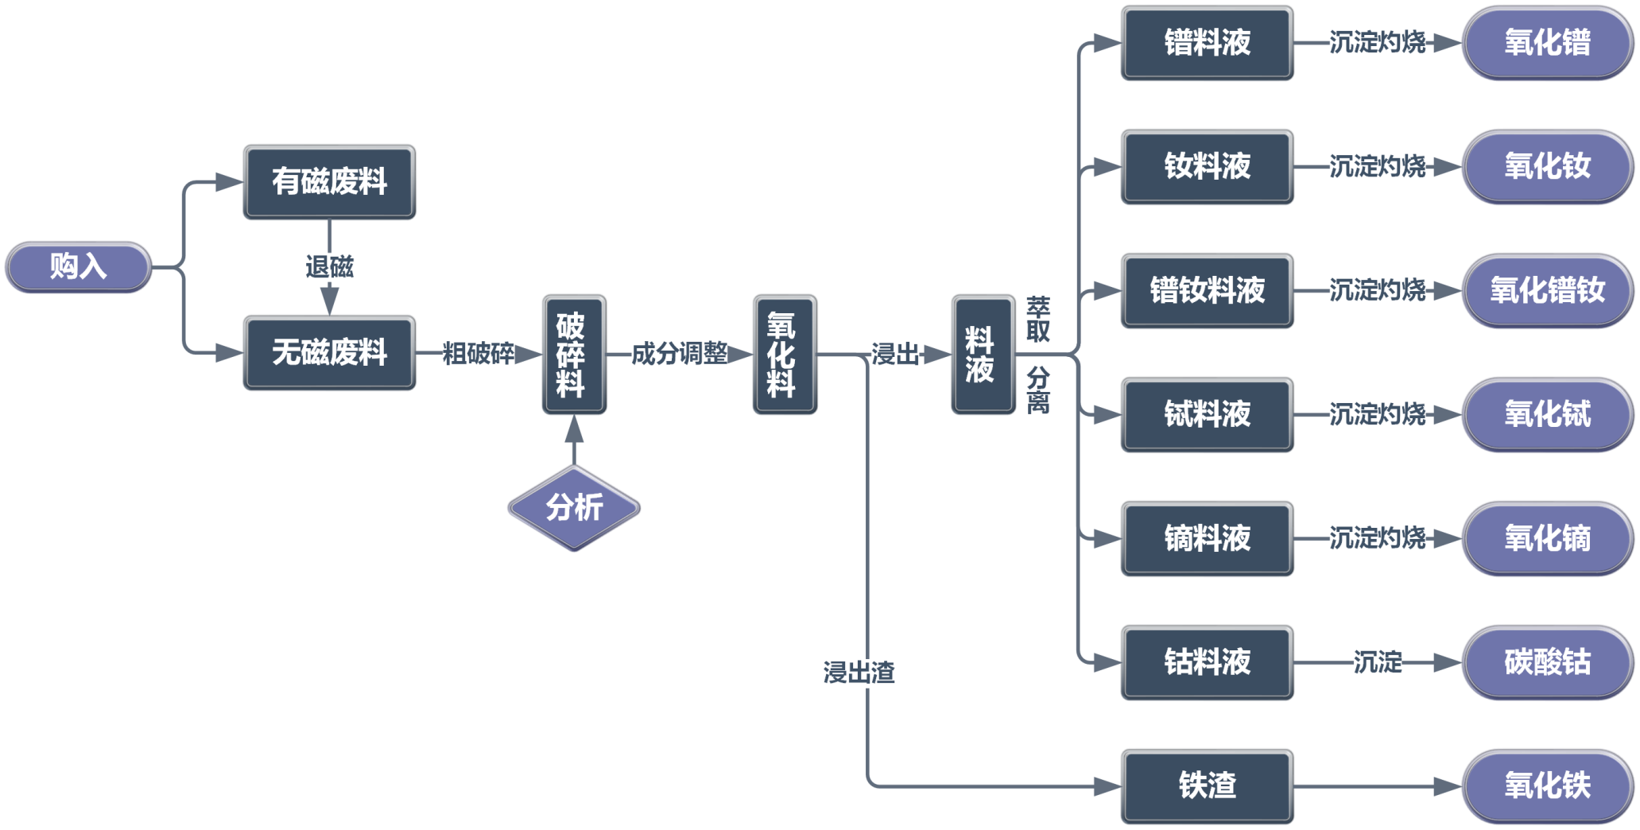
三、标准制定的主要技术内容及依据
本标准包括范围，规范性引用文件，术语与定义，总体要求，收集、分类、储存及运输，采样与检测，有价元素识别及工艺设计要求，环保要求八个内容。
四、标准水平分析
本标准在编制过程中进行了大量的数据收集和讨论工作，同时兼顾了全国大部分钕铁硼生产加工回收料贸易的现状。通过文献检索，网上查询，国内目前无国家标准，国外无相关标准。本标准着眼于规范钕铁硼生产加工回收料中有价元素回收利用技术，符合《绿色制造标准体系建设指南》（工信部联节〔2016〕304号）、《工业和通信业节能与综合利用领域技术标准体系建设方案》（工信厅节〔2014〕149号）确定的工业节能与综合利用及绿色制造标准体系。所以本标准处于国际先进水平，对国内生产企业及相关行业的绿色发展产生积极的推动作用。
五、与现行相关法律、法规、规章及相关标准，特别是强制性标准的协调性
本标准与环保法及其他相关法律、法规无冲突，符合相关规定，确定能涵盖其特性及共性的技术内容。
六、标准中如涉及专利，应有明确的知识产权说明
本标准制定过程中，没有检索到专利和知识产权问题。
七、重大分歧意见的处理经过和依据
暂无重大分歧意见。
八、标准作为强制性或推荐性国家（或行业）标准的建议
本标准是根据我国实际生产使用情况修订的，其整体内容达到国际先进水平，建议作为推荐性行业标准来制定。
九、贯彻标准的要求和措施建议，包括：
——组织措施
本标准是针对资源综合利用而制定的，与生产及环境息息相关。根据工信部发布的《稀土行业发展规划（2016-2020年）》，坚持绿色发展是稀土行业发展的基本原则之一，要加快资源综合利用技术研发和清洁生产改造，推广绿色低碳发展模式，发展循环经济，减少污染物产生和排放，提高资源能源利用率，拓展稀土材料在节能环保领域应用。标准颁布实施后，需要国家有关部门组织大力宣传和贯彻，使相关企业及相关贸易单位能够主动地解读标准内容，充分认识和理解制订的标准条款，进而加以应用。
——技术措施
钕铁硼生产加工回收料中有价元素回收利用技术规范标准的制定，将为钕铁硼生产加工回收利用企业起到很好的指导作用。钕铁硼生产加工回收料来源于钕铁硼磁性材料，是宝贵的二次资源，具有巨大的潜在经济价值。该标准综合考虑了生产过程能耗、环境保护要求，相关企业参照使用本标准时，应对该标准有充分的了解，应认真解读该产品标准。
十、废止现行有关标准的建议
无
十一、其他予以说明的事项
该标准的建立，推动稀土回收产业节能与绿色发展，为企业带来良好的经济效益同时创造良好的社会效益和环境效益。

虔东稀土集团股份有限公司
二〇二〇年九月

